Различные приемы дыхания.
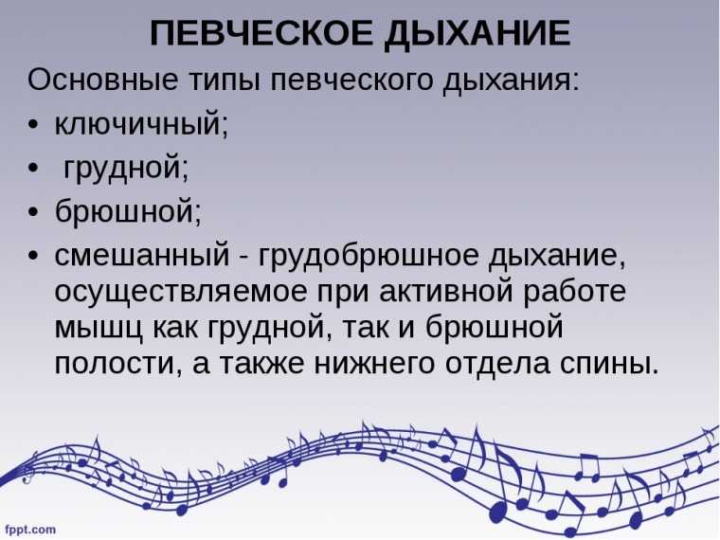

Перейти по ссылке и просмотреть видео- урок по вокальное дыхание.
https://youtu.be/NeE4aCGJ08w

